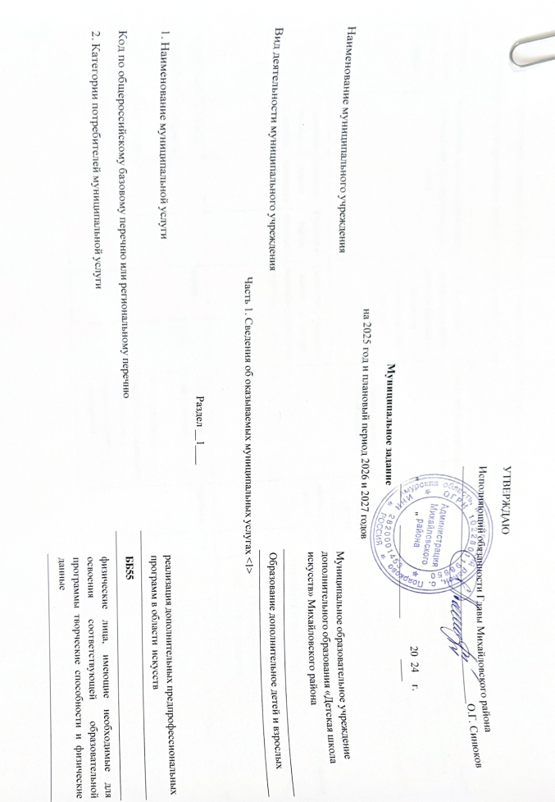
УТВЕРЖДАЮ
Исполняющий обязанности Главы Михайловского района
О.Г. Синюков
" |  | " |  | 20 | 24 | г.
Муниципальное задание
на 2025 год и плановый период 2026 и 2027 годов
Наименование муниципального учреждения |  |  | Муниципальное образовательное учреждение  дополнительного образования «Детская школа искусств» Михайловского района
Вид деятельности муниципального учреждения |  |  | Образование дополнительное детей и взрослых
Часть 1. Сведения об оказываемых муниципальных услугах <1>
Раздел 1
1. Наименование муниципальной услуги |  |  | реализация дополнительных предпрофессиональных программ в области искусств
Код по общероссийскому базовому перечню или региональному перечню |  |  | ББ55
2. Категории потребителей муниципальной услуги |  |  | физические лица, имеющие необходимые для освоения соответствующей образовательной программы творческие способности и физические данные

 | 3. Показатели, характеризующие объем и (или) качество муниципальной услуги:
 | 3.1. Показатели, характеризующие качество муниципальной услуги <2>
никальн ый номер реестрово й записи |  | Показатель, характеризующий содержание муниципальной услуги |  |  | Показатель, характеризующий условия (формы) оказания  муниципальной услуги |  | Показатель качества муниципальной услуги |  |  |  | Значения показателя качества муниципальной  услуги |  |  | Допустимые  (возможные) отклонения от установленных показателей качества  муниципального  муниципальной услуги  <5>
 |  |  |  |  |  |  | наименование показателя <3> |  | единица измерения по  ОКЕИ
 |  | (наимено вание показате ля) <3> | (наимено вание показате ля) <3> | (наимено вание показате ля) <3> | (наимено вание показате ля) <3> | (наимено вание показате ля) <3> |  |  | наимено вание  <3> | код  <4> | 2025  год (очеред ной финанс овый год) | 2026  год (1- й год планов ого период а) | 2027 го д (2-й год планов ого период а) | в процентах | в  абсолютны х  величинах
802112О.9 |  | ДПОП |  |  | очная |  | 1.Доля детей, |  | процент | 744 | 6 | 7 | 8 | не более 3 | 3
9.0.ББ55А В16000 |  | «Народн ые |  |  |  |  | осваивающих
 |  | инструме |  |  |  |  | дополнительные
 |  | нты» |  |  |  |  | предпрофессиональны
 |  |  |  |  |  |  | е программы в
 |  |  |  |  |  |  | образовательном учреждении

 |  |  |  |  |  | 2.Доля родителей | процент | 744 | 86 | 87 | 88 | не более 3 | 3
 |  |  |  |  |  | (законных
представителей), удовлетворенных условиями и
качеством
 |  |  |  |  |  | предоставляемой
 |  |  |  |  |  | услуги.
 |  |  |  |  |  | 3.Доля детей, | процент | 744 | 6 | 7 | 8 | не более 3 | 3
 |  |  |  |  |  | участвовавших, в том
 |  |  |  |  |  | числе ставших
 |  |  |  |  |  | победителями и
 |  |  |  |  |  | призерами в
 |  |  |  |  |  | международных,
 |  |  |  |  |  | всероссийских,
 |  |  |  |  |  | областных и
 |  |  |  |  |  | зональных
 |  |  |  |  |  | мероприятиях
802112О.9 | ДПОП |  |  | очная |  | 1.Доля детей, | процент | 744 | 21 | 21 | 22 | не более 3 | 3
9.0.ББ55А А48000 | «Фортеп иано» |  |  |  |  | осваивающих
 |  |  |  |  |  | дополнительные
 |  |  |  |  |  | предпрофессиональны
 |  |  |  |  |  | е программы в
 |  |  |  |  |  | образовательном учреждении

 |  |  |  |  |  | 2.Доля родителей | процент | 744 | 86 | 87 | 88 | не более 3 | 3
 |  |  |  |  |  | (законных
представителей), удовлетворенных условиями и
качеством
 |  |  |  |  |  | предоставляемой
 |  |  |  |  |  | услуги.
 |  |  |  |  |  | 3.Доля детей, | процент | 744 | 6 | 6 | 7 | не более 3 | 3
 |  |  |  |  |  | участвовавших, в том
 |  |  |  |  |  | числе ставших
 |  |  |  |  |  | победителями и
 |  |  |  |  |  | призерами в
 |  |  |  |  |  | международных,
 |  |  |  |  |  | всероссийских,
 |  |  |  |  |  | областных и
 |  |  |  |  |  | зональных
 |  |  |  |  |  | мероприятиях

3.2. Показатели, характеризующие объем муниципальной услуги:

Уникальн ый номер реестров ой записи | Показатель, характеризующий  содержание муниципальной услуги |  |  | Показатель, характеризую щий условия (формы)  оказания  муниципально й услуги | Показатель объема  муниципальной услуги |  | Значение показателя объема  муниципальной услуги |  |  | Размер платы (цена, тариф) |  |  | Допустимые (возможные) отклонения от установленны х показателей объема  муниципально й услуги <5>
 | (наименов | (наименов | (наименов | наименование | наименовани | единица | 2025 | 2026 | 2027г | 2025 | 2026г | 2027го | в | в

 | ание показателя  ) <3> | ание показателя  ) <3> | ание показателя  ) <3> | показателя <3> | е показателя  <3> | измерения по ОКЕИ |  | год (очер едной фина нсовы й год) | год (1-й  год плано вого перио да) | од (2- й год плано вого перио да) | год (очер едной фина нсовы й год) | од (1-й  год план ового пери ода) | д (2-й год планов ого период а) | проце нтах | абсолю тных величи нах
 |  |  |  |  |  | наименова ние <3> | код  <4>
802112О.  99.0.ББ55 АВ16000 | ДПОП  «Народны е |  |  | Очная |  | Человеко- час | 539 | 2520 | 2520 | 2520 | бесплатно |  |  | не  более 3 | 10
 | инструмен
 | ты»
802112О.  99.0.ББ55 АА48000 | ДПОП  «Фортепиа но» |  |  | Очная |  | Человеко- час | 539 | 7200 | 7200 | 7200 | бесплатно |  |  | не более  3 | 10

4. Нормативные правовые акты, устанавливающие размер платы (цену, тариф) либо порядок ее (его) установления: услуга предоставляется бесплатно.
Порядок оказания муниципальных услуг
5.1. Нормативные правовые акты, регулирующие порядок оказания муниципальной услуги:
- Федеральный закон от 29.12.2012 № 273-ФЗ "Об образовании в Российской Федерации";
- приказ Минобрнауки России от 29.08.2013 № 1008 "Об утверждении Порядка организации и осуществления образовательной деятельности по дополнительным общеобразовательным программам";
- Федеральный закон от 06.10.2003 № 131-ФЗ "Об общих принципах организации местного самоуправления в Российской Федерации";
- Федеральный закон от 06.10.1999 № 184-ФЗ "Об общих принципах организации законодательных (представительных) и исполнительных органов государственной власти субъектов Российской Федерации";
- Устав МОУ ДО «Детская школа искусств» Михайловского района.

5.2. Порядок информирования потенциальных потребителей муниципальной услуги:

Способ информирования | Состав размещаемой информации | Частота обновления информации
1. На официальном сайте МОУ ДО  «Детская школа искусств»Михайловского района | Сведения о месте нахождения и графике работы учреждения, предоставляемого  муниципальную услугу, номера телефонов для справок, адрес электронной почты | По мере необходимости

Раздел 2
1. Наименование муниципальных услуг | Реализация дополнительных общеразвивающих программ
2. Категории потребителей муниципальной услуги | физические лица
Код по общероссийскому базовому перечню или региональному перечню | ББ 52
3. Показатели, характеризующие объем и (или) качество муниципальной услуги:
3.1. Показатели, характеризующие качество муниципальной услуги <2>

Уникальный | Показатель, | Показатель, | Показатель качества работы |  | Значения показателя качества | Допустимые
номер реестровой  записи | характеризующий содержание работы | характеризующ ий условия  (формы) |  |  | работы | (возможные) отклонения от  установленных
 |  |  | наименование показателя <3> | единица измерения
 |  | выполнения |  |  |  | показателей
 |  | работы |  |  |  | качества работы

 |  |  |  |  |  |  |  |  |  |  |  | <5>
 | (наимен ование показате ля) <3> | (наимен ование показате ля) <3> | (наимен ование показате ля) <3> | (наиме новани е показа теля)  <3> | (наиме новани е показат еля)  <3> |  | наимено вание  <3> | код по ОКЕИ  <4> | 2025 год (очередн ой  финансо вый год) | 2026 год (1-й год плановог о периода) | 2027 год (2-й год плановог о периода) | в процентах | в  абсолю тных величи нах
804200О.99.0.ББ | ДООП в |  |  | Очная |  | 1.Доля детей, | Процент | 744 | 28 | 28 | 28 | не более 3 | 3
52АЕ76000 | области искусст в |  |  |  |  | осваивающих  дополнительные общеразвивающие
 |  |  |  |  |  | программы в
 |  |  |  |  |  | образовательном
 |  |  |  |  |  | учреждении.
 |  |  |  |  |  | 2. Доля родителей | Процент | 744 | 87 | 87 | 87 | не более 3 | 3
 |  |  |  |  |  | (законных
 |  |  |  |  |  | представителей),
 |  |  |  |  |  | удовлетворенных
 |  |  |  |  |  | условиями и
 |  |  |  |  |  | качеством
 |  |  |  |  |  | предоставляемой
 |  |  |  |  |  | услуги
 |  |  |  |  |  | 3. Доля детей, | Процент | 744 | 2 | 3 | 3 | не более 3 | 1
 |  |  |  |  |  | участвовавших, в
 |  |  |  |  |  | том числе ставших
 |  |  |  |  |  | победителями и
 |  |  |  |  |  | призерами в
 |  |  |  |  |  | международных,
 |  |  |  |  |  | всероссийских,

областных и зональных
мероприятиях3.

3.2. Показатели, характеризующие объем муниципальных услуг:

Уникальны й номер реестровой записи | Показатель, характеризующий  содержание муниципальных услуг |  |  | Показатель, характеризующий условия (формы) выполнения  муниципальных услуг |  | Показатель объема муниципальных услуг |  |  | Значение показателя объема муниципальных услуг |  |  | Размер платы (цена, тариф) |  |  | Допустимые отклонения от установленных показателей объема  муниципальны х услуг <5>
 | наимено вание показате ля <3> | наимено вание показате ля <3> | наимено вание показате ля <3> | наимен ование показат еля <3> | наимено вание показат еля <3> | наименован ие показателя  <3> | единица измерения |  | 2025  год (очере дной финан совый год) | 2026год (1-й год планов ого период а) | 2027  год (2- й год планов ого период а) | 2025  год (очеред ной финанс овый год) | 2026го д (1-й год планов ого период а) | 2027  год (2- й год планов ого период а) | в проце нтах | в  абсолю тных величи нах
 |  |  |  |  |  |  | наимен ование  <3> | код по ОКЕ И  <4>
804200О.9  9.0.ББ52А Е76000 | ДООП в  области искусств |  |  | Очная |  | Количество человеко- час | Челове ко-час | 001 | 10080 | 10080 | 10080 | Бесплатно |  |  | не  более 3 | 4

4. Нормативные правовые акты, устанавливающие размер платы (цену, тариф) либо порядок ее (его) установления <6>:

Нормативный правовой акт
вид | принявший орган | дата | номер | наименование
1 | 2 | 3 | 4 | 5
Постановление | Правительство РФ | 15.08.2013г | № 706 | Об утверждении Правил оказания платных образовательных услуг

Часть 3. Прочие сведения о муниципальном задании <7>
1. Основания (условия и порядок) для досрочного прекращения выполнения муниципального задания | К основаниям (условиям) досрочного прекращения муниципального задания относятся:  - ликвидация муниципального учреждения;  - принятие в установленном порядке решения о реорганизации учреждения, в результате которой учреждение прекращает свою деятельность в качестве юридического лица;  - изменения типа муниципального учреждения;  - перераспределение полномочий, повлекшее их исключение из компетенции учреждения по выполнению работ (оказанию услуг), включенных в ведомственный перечень государственных работ;  - исключение муниципальной услуги из перечня муниципальных услуг;  - предусмотренные нормативными правовыми актами случаи, влекущие за собой невозможность оказания муниципальной услуги, не устранимую в краткосрочной перспективе;  - не устранение выявленных нарушений в результате проверки учреждения, указанных в акте проверки о выявленных нарушениях;  - нарушение сроков предоставления финансовой и документационной отчетности, невыполнение требований, установленных муниципальным заданием: не достижение уровня показателей, характеризующих качество и (или) объём оказываемых услуг, установленных в муниципальном задании; несоблюдение учреждением порядка оказания услуг;  - нарушение требований пожарной безопасности;  - нарушение санитарных правил при эксплуатации общественных помещений, зданий, сооружений, оборудования и транспорта;  - совершение административных правонарушений в области оборота наркотических средств, психотропных веществ, в области противодействия легализации (отмыванию) доходов, полученных преступным путем, и финансированию терроризма, в области порядка управления, в области общественного порядка и общественной безопасности;  - иные случаи, предусмотренные законодательством Российской Федерации.  Порядок досрочного прекращения муниципального задания:  1. Решение о досрочном прекращении муниципального задания принимается администрацией Михайловского района Амурской области».  2. Руководитель муниципального учреждения в обязательном порядке письменно уведомляется о досрочном прекращении муниципального задания.  3. В случае ликвидации или реорганизации учреждение представляет досрочный отчет о выполнении государственного задания на дату решения о ликвидации или реорганизации учреждения.  4. Муниципальное задание прекращается в течение 10 дней с момента вступления в силу решения о досрочном прекращении муниципального задания.
2. Иная информация, необходимая для выполнения (контроля за выполнением) муниципального задания
3. Порядок контроля за выполнением муниципального задания | Акты муниципальных контрольных и ревизионных органов  Порядок контроля за исполнением муниципального задания утвержден постановлением главы района: «Положения о формировании муниципального задания на оказание муниципальных услуг (выполнение работ) в отношении муниципальных учреждений и финансовом обеспечении выполнения муниципального задания, Порядка предоставления из местного бюджета субсидий муниципальным бюджетным и автономным учреждениям на финансовое обеспечение выполнения ими муниципального задания, Порядка определения объема и условий предоставления из местного бюджета субсидий муниципальным бюджетным и автономным учреждениям на иные цели». Контроль за выполнением муниципального задания осуществляет уполномоченный на осуществлении контроля за исполнением муниципального задания – Администрация Михайловского района, Амурской области.

Формы контроля | Периодичность | Органы местного самоуправления, осуществляющие контроль за исполнением муниципального задания
Предварительный контроль | 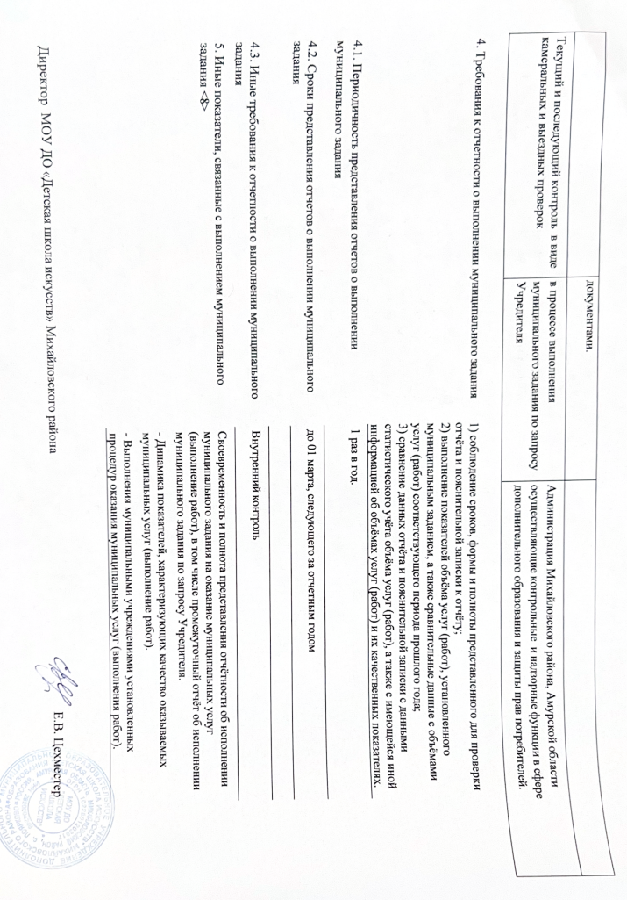  осуществляется на стадии формирования и утверждения муниципального задания в целях проверки соответствия перечня оказываемых (выполняемых) учреждением муниципальных услуг (работ) основными видам деятельности этих учреждений, предусмотренных учредительными документами. | Администрация Михайловского района, Амурской области осуществляющие контрольные и надзорные функции в сфере дополнительного образования и защиты прав потребителей.
Текущий и последующий контроль в виде камеральных и выездных проверок | в процессе выполнения муниципального задания по запросу Учредителя | Администрация Михайловского района, Амурской области осуществляющие контрольные и надзорные функции в сфере дополнительного образования и защиты прав потребителей.

4. Требования к отчетности о выполнении муниципального задания | 1) соблюдение сроков, формы и полноты представленного для проверки отчёта и пояснительной записки к отчёту;  2) выполнение показателей объёма услуг (работ), установленного муниципальным заданием, а также сравнительные данные с объёмами услуг (работ) соответствующего периода прошлого года;  3) сравнение данных отчёта и пояснительной записки с данными статистического учёта объёма услуг (работ), а также с имеющейся иной информацией об объёмах услуг (работ) и их качественных показателях.
4.1. Периодичность представления отчетов о выполнении муниципального задания | 1 раз в год.
4.2. Сроки представления отчетов о выполнении муниципального задания | до 01 марта, следующего за отчетным годом
4.3. Иные требования к отчетности о выполнении муниципального задания | Внутренний контроль
5. Иные показатели, связанные с выполнением муниципального задания <8> | Своевременность и полнота представления отчётности об исполнении муниципального задания на оказание муниципальных услуг (выполнение работ), в том числе промежуточный отчёт об исполнении муниципального задания по запросу Учредителя.  - Динамика показателей, характеризующих качество оказываемых муниципальных услуг (выполнение работ).  - Выполнения муниципальными учреждениями установленных процедур оказания муниципальных услуг (выполнения работ).

Директор МОУ ДО «Детская школа искусств» Михайловского района Е.В. Цехместер

